13.03.2023 | город Новосибирск

ЗАКЛЮЧЕНИЕ
о результатах общественных обсуждений по проекту решения о предоставлении разрешения на отклонение от предельных параметров разрешенного строительства, реконструкции объектов капитального строительства потребительскому жилищно-строительному кооперативу «Дискус-139», потребительскому жилищно-строительному кооперативу «Дискус-142», потребительскому жилищно-строительному кооперативу «Дискус-143», потребительскому жилищно-строительному кооперативу «Дискус-144» (далее – проект)

В целях соблюдения права человека на благоприятные условия жизнедеятельности, прав и законных интересов правообладателей земельных участков и объектов капитального строительства города Новосибирска по проектам решений о предоставлении разрешений на отклонение от предельных параметров разрешенного строительства, реконструкции объектов капитального строительства, на основании постановления мэрии города Новосибирска от 15.02.2023 № 818 «О проведении общественных обсуждений по проектам решений о предоставлении разрешения на отклонение от предельных параметров разрешенного строительства, реконструкции объекта капитального строительства» проведены общественные обсуждения по проекту предоставления разрешения:
«Потребительскому жилищно-строительному кооперативу «Дискус-139», потребительскому жилищно-строительному кооперативу «Дискус-142», потребительскому жилищно-строительному кооперативу «Дискус-143», потребительскому жилищно-строительному кооперативу «Дискус-144» (на основании заявления в связи с тем, что конфигурация, инженерно-геологические характеристики земельного участка являются неблагоприятными для застройки) для земельного участка с кадастровым номером 54:35:000000:10302 площадью 93828 кв. м по адресу: Российская Федерация, Новосибирская область, город Новосибирск, ул. Лобова (зона застройки жилыми домами смешанной этажности (Ж-1), подзона застройки жилыми домами смешанной этажности различной плотности застройки (Ж-1.1)) для многоквартирных жилых домов (по генплану дома: № 139, корпуса № 1, 3, 5, 6, 8, 10, 12, 14, 16, 18; № 142, корпуса № 1, 3, 5, 7; № 143, корпуса 1, 3, 4, 5, 6, 8, 9, 11; № 144, корпуса № 1, 2) с помещениями общественного назначения в части:
уменьшения предельного минимального количества машино-мест для стоянок индивидуальных транспортных средств для объектов капитального строительства с 1759 машино-мест до 968 машино-мест;
уменьшения минимального отступа от границ земельного участка, за пределами которого запрещено строительство зданий, строений, сооружений, с
3 м до 0 м от внутреннего контура до объекта капитального строительства (многоквартирного жилого дома № 143.10 по генплану).».
Начало общественных обсуждений принято с даты опубликования оповещения о начале общественных обсуждений по проекту решения в Бюллетене органов местного самоуправления города Новосибирска № 6 от 16.02.2023, в официальном сетевом издании «Официальный интернет-портал правовой информации города Новосибирска» и на официальном сайте города Новосибирска в информационно-телекоммуникационной сети «Интернет» по адресу: http://новосибирск.рф/. – 16.02.2023.
В общественных обсуждениях по проекту решения приняло участие:
6 человек, в том числе эксперты общественных обсуждений.
От заявителей - потребительского жилищно-строительного кооператива «Дискус-139», потребительского жилищно-строительного кооператива «Дискус-142», потребительского жилищно-строительного кооператива «Дискус-143», потребительского жилищно-строительного кооператива «Дискус-144» поступили уточнения заявленных требований: в части уменьшения предельного минимального количества машино-мест для стоянок индивидуальных транспортных средств в границах земельного участка с 1712 машино-мест до
925 машино-мест (вместо заявленных - с 1759 машино-мест до 968 машино-мест).
Заключение о результатах общественных обсуждений по проекту подготовлено на основании протокола № 2-2023-ОПП от 10.03.2023.
Внесенные предложения и замечания участников общественных обсуждений по проекту решения, экспертов общественных обсуждений, а также аргументированные рекомендации комиссии по подготовке проекта правил землепользования и застройки города Новосибирска о целесообразности или нецелесообразности учета внесенных предложений и замечаний приведены в приложении к настоящему заключению.

По результатам проведения общественных обсуждений по проекту сделано следующее заключение:
1. Считать состоявшимися общественные обсуждения по проекту.
2. Процедура проведения общественных обсуждений по проекту осуществлена в соответствии с Градостроительным кодексом Российской Федерации, Федеральным законом от 06.10.2003 № 131-ФЗ «Об общих принципах организации местного самоуправления в Российской Федерации», решением Совета депутатов города Новосибирска от 24.06.2009 № 1288 «О Правилах землепользования и застройки города Новосибирска» и решением Совета депутатов города Новосибирска от 20.06.2018 № 640 «О порядке организации и проведения в городе Новосибирске общественных обсуждений и публичных слушаний в соответствии с законодательством о градостроительной деятельности».
3. Предоставить потребительскому жилищно-строительному кооперативу «Дискус-139», потребительскому жилищно-строительному кооперативу
«Дискус-142», потребительскому жилищно-строительному кооперативу
«Дискус-143», потребительскому жилищно-строительному кооперативу «Дискус-144» разрешение на отклонение от предельных параметров разрешенного строительства, реконструкции объектов капитального строительства (на основании заявления в связи с тем, что конфигурация, инженерно-геологические характеристики земельного участка являются неблагоприятными для застройки) для земельного участка с кадастровым номером 54:35:000000:10302 площадью 93828 кв. м по адресу: Российская Федерация, Новосибирская область, город Новосибирск, ул. Лобова (зона застройки жилыми домами смешанной этажности (Ж-1), подзона застройки жилыми домами смешанной этажности различной плотности застройки (Ж-1.1)) для многоквартирных жилых домов (по генплану дома: № 139, корпуса № 1, 3, 5, 6, 8, 10, 12, 14, 16, 18; № 142, корпуса № 1, 3, 5, 7; № 143, корпуса 1, 3, 4, 5, 6, 8, 9, 11; № 144, корпуса № 1, 2) с помещениями общественного назначения в части:
уменьшения предельного минимального количества машино-мест для стоянок индивидуальных транспортных средств для объектов капитального строительства с 1712 машино-мест до 925 машино-мест;
уменьшения минимального отступа от границ земельного участка, за пределами которого запрещено строительство зданий, строений, сооружений, с
3 м до 0 м от внутреннего контура до объекта капитального строительства (многоквартирного жилого дома № 143.10 по генплану).

Заместитель председателя комиссии по подготовке проекта правил землепользования и застройки города Новосибирска | Е. В. Позднякова
И. о. секретаря комиссии по подготовке проекта правил землепользования и застройки города Новосибирска | Н. М. Морозкова

Приложение к заключению о результатах общественных обсуждений по проекту решения о предоставлении разрешения на отклонение от предельных параметров разрешенного строительства, реконструкции объектов капитального строительства потребительскому жилищно-строительному кооперативу «Дискус-139», потребительскому жилищно-строительному кооперативу «Дискус-142», потребительскому жилищно-строительному кооперативу «Дискус-143», потребительскому жилищно-строительному кооперативу «Дискус-144»

Внесенные предложения и замечания участников общественных обсуждений по проекту решения о предоставлении разрешения на отклонение от предельных параметров разрешенного строительства, реконструкции объектов капитального строительства потребительскому жилищно-строительному кооперативу «Дискус-139», потребительскому жилищно-строительному кооперативу «Дискус-142», потребительскому жилищно-строительному кооперативу «Дискус-143», потребительскому жилищно-строительному кооперативу «Дискус-144» (далее – проект решения), экспертов общественных обсуждений, а также аргументированные рекомендации комиссии по подготовке проекта правил землепользования и застройки города Новосибирска (далее – комиссия) о целесообразности или нецелесообразности учета внесенных предложений и замечаний

№ п. | Сведения о внесенных предложениях и замечаниях | Содержание предложений и замечаний  (содержание предложений и замечаний приведено в редакции участников общественных обсуждений) | Аргументированные рекомендации комиссии о целесообразности или нецелесообразности учета внесенных предложений и замечаний

1 | 2 | 3 | 4
1. | Регистрационный номер – 1, порядковый номер пункта – 3,  инициатор – эксперт;  регистрационный номер – 2, порядковый номер пункта – 3  инициатор – эксперт | Предоставить разрешение. | Учет внесенных предложений целесообразен, в связи с тем, что не выявлено нарушений норм действующего законодательства; конфигурация, инженерно-геологические характеристики земельного участка являются неблагоприятными для застройки; соблюдение требований технических регламентов подтверждено заключением, выданным уполномоченной в соответствии с законодательством Российской Федерации организацией.
2. | Инициатор – заявитель  регистрационный номер 3.1.1 | 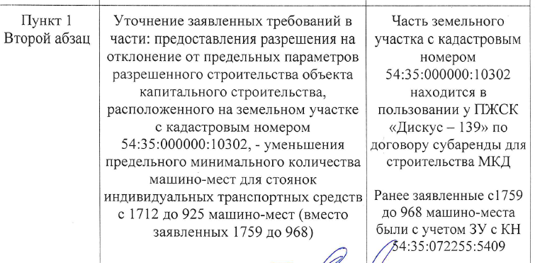 | Учет целесообразен в связи с тем, что не выявлено нарушений норм действующего законодательства, а также поступившими уточнениями заявленных требований по предельному минимального количеству машино-мест для стоянок индивидуальных транспортных средств для объектов капитального строительства.
3. | Инициатор – заявитель  регистрационный номер 3.1.2 | 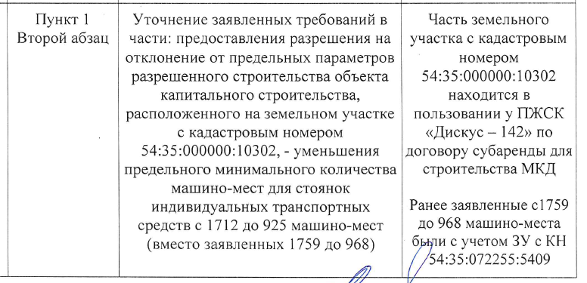 | Учет целесообразен в связи с тем, что не выявлено нарушений норм действующего законодательства, а также поступившими уточнениями заявленных требований по предельному минимального количеству машино-мест для стоянок индивидуальных транспортных средств для объектов капитального строительства.
4. | Инициатор – заявитель  регистрационный номер 3.1.3 | 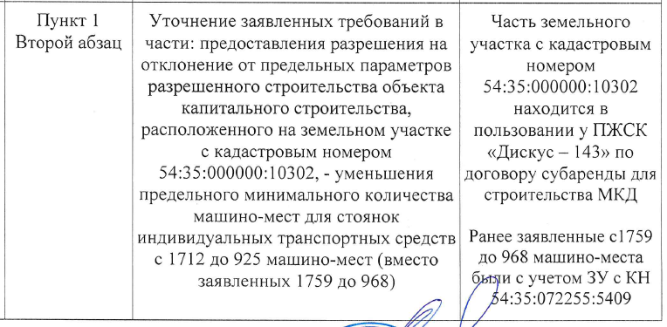 | Учет целесообразен в связи с тем, что не выявлено нарушений норм действующего законодательства, а также поступившими уточнениями заявленных требований по предельному минимального количеству машино-мест для стоянок индивидуальных транспортных средств для объектов капитального строительства.
5. | Инициатор – заявитель  регистрационный номер 3.1.4 | 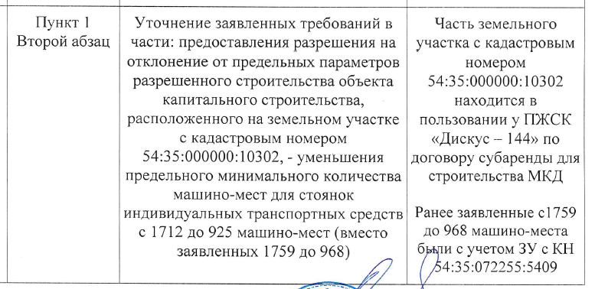 | Учет целесообразен в связи с тем, что не выявлено нарушений норм действующего законодательства, а также поступившими уточнениями заявленных требований по предельному минимального количеству машино-мест для стоянок индивидуальных транспортных средств для объектов капитального строительства.

______________

